

**PRAKTIKUM DASAR PEMROGRAMAN**

INF1005

**LAPORAN PRAKTIKUM 3 : Tipe Data Dasar**

Oleh :

*Akhmad Qasim*

*2211102441237*

Teknik Informatika

Fakultas Sains & Teknologi

Universitas Muhammadiyah Kalimantan Timur

Samarinda, 2022

**Laporan Praktikum 3:**

**Tipe Data Dasar**

**Latihan 3.1:**

1. **Tipe Data Numerik**

* 1. **Biner**

Biner adalah bilangan basis dua yang terdiri dari angka 0 dan 1. Biner dimulai dengan mengetikkan “0b” diikuti dengan serangkaian angka 0 dan 1.

* 1. **Oktal**

Oktal adalah bilangan basis delapan yang terdiri dari angka 0 sampai 7. Oktal dimulai dengan mengetikkan “0o” diikuti dengan serangkaian angka 0, 1, 2, 3, 4, 5, 6, dan 7.

* 1. **Desimal**

Desimal adalah bilangan basis 10 yang terdiri dari angka 0 sampai 9. Dalam penulisannya desimal langsung diketikkan angkanya.

* 1. **Heksa**

Heksa adalah bilangan basis 16 yang terdiri dari angka 1 sampai 10 dan huruf A sampai dengan huruf F. Dimulai dengan “0x” diikuti dengan heksadesimal.

1. **Fungsi pada Data Numerik**

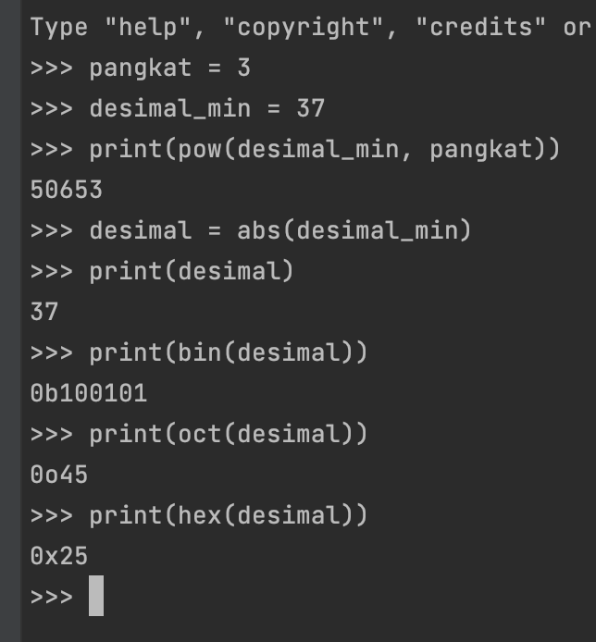

* 1. **pow**

Merupakan function yang berfungsi memangkatkan. Dengan mengisi dalam kurung dengan angka yang akan dipangkatkan dengan pemangkatnya dipisahkan dengan koma. Angkat 37 dipangkatkan 3 menjadi 50.653.

* 1. **abs**

Merupakan function yang berfungsi sebagai absolute dari sebuah integer ataupun float, membuat angka menjadi mutlak yang selalu bernilai positif. Angkat desimal_min bernilai -12, diubah menjadi angka mutlak dengan function abs().

* 1. **bin**

Mengubah tipe data menjadi basis 2 yaitu biner. Angka 12 diubah menjadi bilangan biner dengan function bin() menjadi bernilai 0b1100.

* 1. **oct**

Mengubah tipe data menjadi basis 8 yaitu oktal. Angka 12 diubah menjadi bilangan biner dengan function oct() menjadi bernilai 0o14.

* 1. **hex**

Mengubah tipe data menjadi basis 16 yaitu hexadecimal. Angka 12 diubah menjadi bilangan biner dengan function hex() menjadi bernilai 0xc.

1. **Tipe Data String**

* 1. **type(nama)**

Mengecek tipe data yang terdapat pada variable nama yaitu bernilai string karena berisi karakter “Akhmad Qasim” yang bertipe data string.

* 1. **print(nama)**

Menampilkan nilai dari variable nama yang berisi Akhmad Qasim.

* 1. **type(binn)**

Menampilkan tipe data dari variable binn yang bernilai integer karena biner merupakan integer.

1. **Sub String**

* 1. **print(nama)**

Menampilkan output dari variable nama berupa string Akhmad Qasim.

* 1. **print(nama[0])**

Menampilkan output dari variable nama, tetapi hanya pada karakter pada array pertama yaitu nol (0) sehingga menampilkan huruf A.

* 1. **print(nama[1:4])**

Menampilkan output dari variable nama, tetapi hanya pada karakter yang terletak pada array kedua (1) sampai kelima (4) sehingga mengembalikan khm.

* 1. **print(:4)**

Program error dikarenakan tidak ada perintah yang sesuai.

1. **Whitespace**

* 1. **print(nama)**

Menampilkan nilai dari variable nama dengan spasi yang terdapat pada awal karakter dan akhir karakter “ Akhmad Qasim ”.

* 1. **print(nama.strip())**

Function ini mengembalikan nilai yang telah dihilangkan spasi pada awal dan akhir string tetapi tidak dapat menghilangkan whitespace yang terletak ditengah karakter.

* 1. **print(num)**

Menampilkan nilai dari variable num yang menampilkan angka 123 tanpa menampilkan spasinya karena tipe data integer hanya numerik dan tidak memerlukan spasi.

1. **Panjang String**

* 1. **len(nama)**

Mengembalikan nilai bertipe data integer yang didapatkan dari banyaknya string yang terdapat pada variable nama.

1. **Lower Case dan Upper Case**

* 1. **print(nama.lower())**

Mengembalikan variable nama yang telah dilakukan manipulasi string menjadi huruf kecil.

* 1. **print(nama.upper())**

Mengembalikan variable nama yang telah dilakukan manipulasi string menjadi huruf besar.

1. **Replace**

* 1. **nama.replace(“a”, “e”)**

Mengembalikan string baru hasil manipulasi dari variable nama, dimana semua huruf a diganti dengan e.

* 1. **nama_baru.replace(“Akhmed”, “”)**

Mengembalikan string baru hasil manipulasi dari variable nama, dimana huruf Akhmed di hilangkan.

1. **Pemisahan String (Split)**

* 1. **nama.split(“ ”)**

Memisahkan karakter yang bertipe data string dengan karakter spasi menjadi bagian-bagian terpisah, bagian yang telah dipisah selanjutnya diberi penomoran dengan mengikuti kaidah array.

* 1. **print(“nama2”)**

Menampilkan nilai dari variable nama2 yaitu [‘Akhmad’, ‘Qasim’].

* 1. **print(“nama2[1])**

Menampilkan array kedua yang bernilai Qasim.

* 1. **print(“nama2[1:])**

Menampilkan variable kedua dan setelahnya.

* 1. **print(“nama2[:1])**

Menampilkan variable sebelum array 1 (kedua) hingga array 1.

1. **Type Casting**

* 1. **print(n)**

Menampilkan nilai dari variable n, yaitu integer 0.

* 1. **float(n)**

Mengembalikan nilai hasil konversi dari integer menjadi float.

* 1. **int(n)**

Mengembalikan nilai hasil konversi dari integer menjadi integer.

**Kesimpulan :**

Dalam praktikum yang ketiga ini, kita belajar bagaimana mengenali manipulasi string serta belajar konversi integer. Pada praktikum ini kita mengenal beberapa fungsi baru antara lain abs(), pow(), strip(), lower(), upper(), replace(), dan len() serta mengenal outpt dengan metode seleksi array.